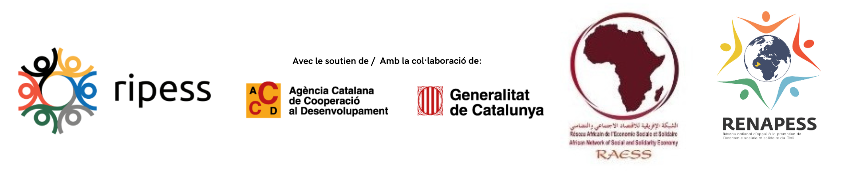

PROGRAMME
- LANCEMENT DU HUB JEUNES & ESS (JeunESS) POUR LE PILOTAGE DES DYNAMIQUES DE L’ESS EN AFRIQUE
- Identification et caractérisation des dynamiques locales d'intégration socioéconomique des jeunes et des femmes

Piloter les dynamiques de l’ESS pour un impact durable

Du 15 au 17 décembre 2025
CIPCRE - Bafoussam, Cameroun

JOUR 1 – Lundi 15 décembre 2025
Heure | Activité | Responsable
Session d’ouverture
Modérateur : M. Max OWONA (RESSCAM)
08h00 – 09h15 | Accueil et enregistrement des participants | Équipes RAESS et RESSCAM
09h15 – 09h30 | Mot de bienvenue Ministère de tutelle | Déléguée Régionale Ouest MINPMEESA (Cameroun)
09h30 – 09h45 | Présentation du RAESS | SG RAESS Mme  MEMONG MENO, épouse MPOUNG Elise Pierrette
09h-09h45 | Présentation du projet ACCD | RIPESS
10h00 – 10h30 | Pause-café et photo de famille | Modérateur
10h30 – 11h00 | Présentation inaugurale : Les jeunes comme moteurs des dynamiques ESS en Afrique | Président RAESS  M. Madani COUMARE
Session 1 – Enjeux et défis de la participation des jeunes à l’ESS
Modérateur : M. Max OWONA (RESSCAM)
11h00-12h00 | Quels sont les enjeux de la participation des jeunes à l’ESS? | Dr. Willy TADJUDJE
12h00-13h00 | Quels sont les défis pour une implication durable des jeunes dans l’ESS? | Dr. Willy TADJUDJE
13h00-14h00 | Déjeuner
Session 2 - Innovation sociale et entrepreneuriat collectif porté par les jeunes
Modérateur : M. Max OWONA (RESSCAM)
14h00-14h45 | Pourquoi et comment amener les jeunes à l’entreprenariat collectif? | Mme Lydie Biby MEGHUIOPE
14h45-16h00 | Présentation et fonctionnement d’un hub de jeunes | Mlle Priscille DJAMFA
16h00-16h30 | La protection intellectuelle des résultats de l’innovation | M. Jean-Pierre NYEMECK
16h30 – 17h00 | Synthèse & recommandations de la journée | MM. Elvis MIBA et Max OWONA (RESSCAM)
JOUR 2 – Mardi 16 décembre 2025
Heure | Activité | Responsable
Session 3 – Financements et accompagnement des hubs
Modérateur : M. Max OWONA (RESSCAM)
9h00-10h00 | Mécanismes de financements solidaires adaptés aux initiatives des jeunes | Vice-Président RAESS  M. SOUHIR ABDELLAH
10h00-11h00 | Construction de partenariats stratégiques pour renforcer l’écosystème ESS pour les jeunes | M. Rodrigue ZUCHUON ou  M. Guy TCHAMI ou M. ou Président RAESS  M. Madani COUMARE  (à confirmer)
11h00-11h30 | Pause-café
Session 4 - Exemples inspirants
Modérateur : M. Max OWONA (RESSCAM)
11h30-11h55 | Impact Hub Bamako | M. Baba CISSE
11h55-12h20 | GIC Fruit Béni (transformation agroalimentaire) | Mme Lydie Biby MEGHUIOPE  Mlle Michelle Clarisse TITCHOMWO
12h20-12h40 | GIC Saint Pascal (transformation des produits locaux en boissons) | Mme Lydie Biby MEGHUIOPE  M. Francis TAM-BAN
12h40-13h00 | Vidéo | JeunESS Tunisie
13h00-14h00 | Déjeuner
Travaux en atelier (3 ateliers simultanés)
Modérateur : M. Max OWONA (RESSCAM)
14h00-15h00 | Production des résolutions et recommandations | Modérateurs Pays
15h00-16h00 | Présentation des résultats des travaux en atelier | Modérateurs Pays
16h00-16h30 | Synthèse | MM. Elvis MIBA et Max OWONA (RESSCAM)
JOUR 3 – Mercredi 17 décembre 2025
Heure | Activité | Responsable
Session 5 - Identification et caractérisation des dynamiques locales d'intégration socioéconomiques des jeunes et des femmes
Modérateur : M. Max OWONA (RESSCAM)
9h00-10h30 | Dynamiques d'intégration socioéconomiques des jeunes et des femmes dans les territoires | REMCESS
10h30-11h00 | Pause-café
Session 6 - Travaux de groupes - recueil, partage et systémisation des bonnes pratiques pour podcast
Modérateur : M. Max OWONA (RESSCAM)
11h00-11h45 | Recueil des bonnes pratiques | M. Sylla BOUBAKARY (Responsable Pôle Jeunes RAESS)  Mlle Priscille DJAMFA  M. Elvis MIBA
11h45-12h00 | Partage et systémisation
12h00-12h30 | Podcast
Session 7 - Lancement du hub
Modérateur : M. Max OWONA (RESSCAM)
12h30-13h00 | Mise en place du groupe/panel de jeunes composé de jeunes femmes et hommes au niveau central pour faire du HUB Jeunes et ESS, un catalyseur de transformation des défis en opportunités | M. Sylla BOUBAKARY (Responsable Pôle Jeunes RAESS)
13h00-13h30 | Mise en place de comités nationaux et locaux dans les pays membres composés de jeunes d’organisations de jeunes, d’entreprises d’ESS dans tous les secteurs | M. Sylla BOUBAKARY (Responsable Pôle Jeunes RAESS)
13h30-14h00 | Mot de fin et clôture des travaux | Déléguée régionale MINPMEESA
14h00-15h00 | Déjeuner/fin
14h00-15h00 | Synthèse & recommandations de la journée | MM. Elvis MIBA et Max OWONA (RESSCAM)

